IAPR：国际模式识别大赛
Page Layout Analysis：版面识别
DBLP：一个计算机类英文文献的集成数据库系统
LSTM：长短记忆网络（Long Short—Term Memory）
ICDAR: 国际文档分析和识别大会
ROC：receiver operating characteristic curve（受试者工作特征曲线），又称感受曲线（Senstive Curve）
AUC:Area under curve（ROC曲线下的面积）
PR曲线：准确率/召回曲线

一．PASCAL介绍
PASCAL：pattern analysis,statistical modelling and computational learning
VOC：visual object classes
该挑战的主要目的是识别真实场景中一些类别的物体。在该挑战中，这是一个监督学习的问题，训练集以带标签的图片的形式给出。这些物体包括20类：
- Person: person
- Animal: bird, cat, cow, dog, horse, sheep
- Vehicle: aeroplane, bicycle, boat, bus, car, motorbike, train
- Indoor: bottle, chair, dining table, potted plant, sofa, tv/monitor

该挑战主要包括三类任务：分类（classification），检测（detection），和分割（segmentation）

1. Classification/Detection Competitions
Classification：对20类中的每一类，预测test image中该类的presence/absence
Detection：预测test image中物体的bounding box以及该物体属于20类中的哪一类
对于这两类任务，允许参与者通过两种方式参与：
- 使用除VOC测试集以外的任何数据集来构建、训练他们的分类/检测系统
- 仅使用VOC提供的训练/校验集来构建、训练分类/检测系统
前者是为了衡量目前在这些任务上，我们的方法到底可以到达怎样一种程度的成功；后者则是为了建立一种在指定数据集上最为成功的方法。

2. Segmentation Competition
Segmentation：在test image上产生一个像素级别的分割，给出每一个像素属于哪一类，包括“背景”类。

3. Action Classification Competition
Action Classification：预测静态图像中人做出的动作。
该任务有两种形式，一种是：图像中做出动作的人被一个bounding box框出来；另一种是：图像中做出动作的人仅被一个点标示出来，该点落在这个人身体的某处。后者面向的是基于图像中只给定一个人的大概位置的方法。

4. ImageNet Large Scale Visual Recognition Competition
该任务的内容是预测图像中的内容，这对图像检索、自动标注等目标的实现有重要意义。训练集是ImageNet数据集（10,000,000张标注了的图像，包含10,000多类物体）的一个子集。测试集在给出的时候没有任何的标注、分割和标签。该任务的目的是提出一种方法，可以产生一些标签，对应着图像中出现了哪些物体。VOC2012中只要求识别图像中出现的主要物体，不要求指定物体出现的位置，即只识别不定位。

5. Person Layout Taster Competition
Person Layout：即人体轮廓布局。该任务的目标是预测人体部位（头，手，脚）的bounding box和对应的label》

数据集
训练集由一套图像组成：每个图像拥有一个对应的标注文件，给出了图像中出现的物体的bounding box和class label，该物体属于上述20类中的某一类。同一张图像中，可能出现属于多个类别的多个物体。
这些图像中的一部分图像还拥有像素级的标注，用于segmentation competition.
用于action classification的图片集与用于classification/detection/segmentation的图片集不相交。它们被部分地标注上了图像中人的bounding box，参考点和动作。
用于person layout taster的图像，被额外的标注上了人的身体部位（头、手、脚），其测试集与主任务（classification/detection）的测试集不相交。
数据集按1:1的比例被分为训练（验证）集和测试集。这两部分的图像中类别的分布也大致相等。

ROC，AUC，Precision，Recall，F1的介绍与计算
参考网友：https://blog.csdn.net/Quincuntial/article/details/69596456

1. 基本概念

1.1 ROC与AUC
ROC曲线和AUC常被用来评价一个二值分类器（binary classifier）的优劣，ROC曲线称为受试者工作特征曲线 （receiver operating characteristic curve，简称ROC曲线），又称为感受性曲线（sensitivity curve），AUC（Area Under Curve）是ROC曲线下的面积。在计算ROC曲线之前，首先要了解一些基本概念。在二元分类模型的预测结果有四种，以判断人是否有病为例：
- 真阳性（TP）：诊断为有，实际上也有病。
- 伪阳性（FP）：诊断为有，实际却没有病。
- 真阴性（TN）：诊断为没有，实际上也没有病。
- 伪阴性（FN）：诊断为没有，实际却有病。
其关系如下图所示：
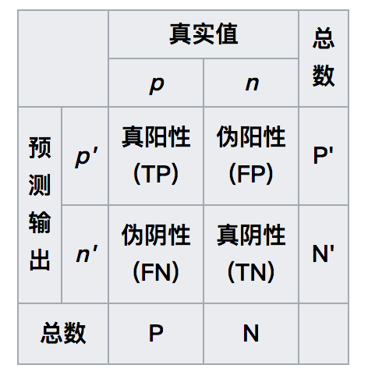
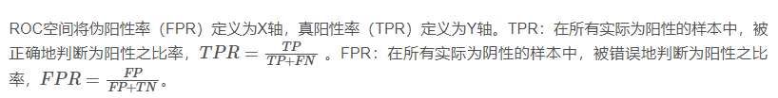
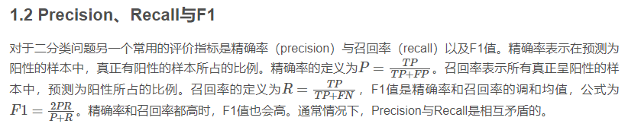

Faster R-CNN学习笔记
参考网友：magicyang1234
网址：https://blog.csdn.net/yangchengtest/article/details/80622043

晓雷机器学习笔记系列文章
https://zhuanlan.zhihu.com/xiaoleimlnote
参考网友：知乎 晓雷机器学习笔记
https://zhuanlan.zhihu.com/p/24916624?refer=xiaoleimlnote

区域生成网络 （ Region Proposal Networks ）
分析：
如何训练出一个网络来替代selective search相类似的功能呢？论文借鉴SPP和ROI中的思想 在feature map中提取proposal。 先通过对应关系把feature map的点映射回原图（参看：原始图片中的ROI如何映射到到feature map?），在每一个对应的原图设计不同的固定尺度窗口（bbox），根据该窗口与ground truth的IOU给它正负标签，让它学习里面是否有object，这样就训练一个网络（Region Proposal Network）。
由于我们只需要找出大致的地方，无论是精确定位位置还是尺寸，后面的工作都可以完成，作者对bbox做了三个固定：固定尺度变化（三种尺度），固定scale ratio变化（三种ratio），固定采样方式（只在feature map的每个点在原图中的对应ROI上采样，反正后面的工作能进行调整） 。如此就可以降低任务复杂度。
可以在特征图上提取proposal之后，网络前面就可以共享卷积计算结果（SPP减少计算量的思想）。这个网络的结果就是卷积层的每个点都有有关于k个achor boxes的输出，包括是不是物体，调整box相应的位置。
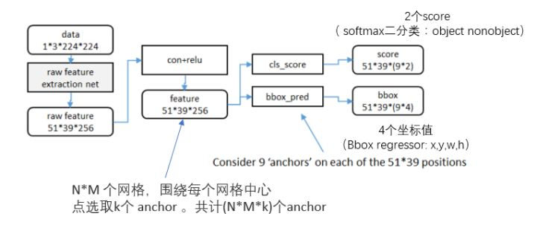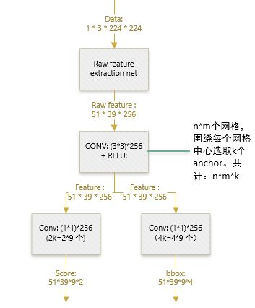
具体过程：
得到最终用来预测的feature map：图片在输入网络后，依次经过一系列conv+relu （套用ImageNet上常见的分类网络即可 本论文实验了5层的ZF,16层的VGG-16）得到的feature map，额外添加一个conv+relu层，输出51*39*256维特征（feature map）。准备后续用来选取proposal，并且此时坐标依然可以映射回原图。
计算Anchors： 在feature map上的每个特征点预测多个region proposals。具体作法是：把每个特征点映射回映射回原图的感受野的中心点当成一个基准点，然后围绕这个基准点选取k个不同scale、aspect ratio的anchor。论文中3个scale（三种面积），3个aspect ratio( {1:1,1:2,2:1}）
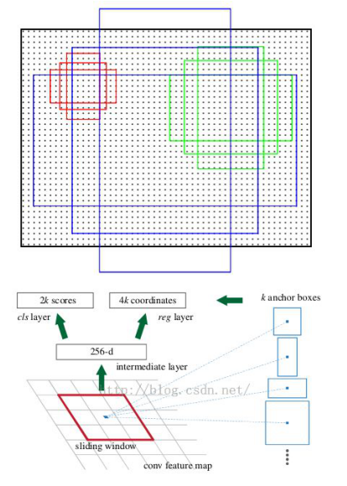
关于正负样本的划分： 考察训练集中的每张图像（含有人工标定的ground true box） 的所有anchor（N*M*k）
a. 对每个标定的ground true box区域，与其重叠比例最大的anchor记为 正样本 (保证每个ground true 至少对应一个正样本anchor)
b. 对a)剩余的anchor，如果其与某个标定区域重叠比例大于0.7，记为正样本（每个ground true box可能会对应多个正样本anchor。但每个正样本anchor 只可能对应一个grand true box）；如果其与任意一个标定的重叠比例都小于0.3，记为负样本。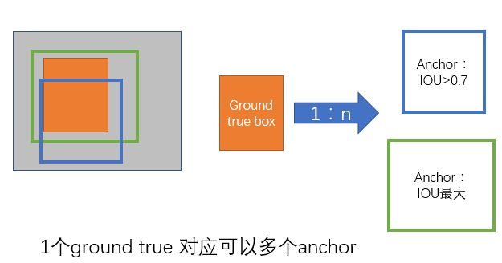
c. 对a),b)剩余的anchor，弃去不用。
d. 跨越图像边界的anchor弃去不用
定义损失函数：对于每个anchor，首先在后面接上一个二分类softmax，有2个score 输出用以表示其是一个物体的概率与不是一个物体的概率 ()，然后再接上一个bounding box的regressor 输出代表这个anchor的4个坐标位置（），因此RPN的总体Loss函数可以定义为 ：
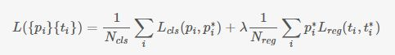
i表示第i个anchor，当anchor是正样本时 =1 ，是负样本则=0 。 表示 一个与正样本anchor 相关的ground true box 坐标 （每个正样本anchor 只可能对应一个ground true box： 一个正样本anchor 与某个grand true box对应，那么该anchor与ground true box 的IOU要么是所有anchor中最大，要么大于0.7）
x,y,w,h分别表示box的中心坐标和宽高， 分别表示 predicted box, anchor box, and ground truth box （y,w,h同理） 表示predict box相对于anchor box的偏移， 表示ground true box相对于anchor box的偏移，学习目标自然就是让前者接近后者的值。
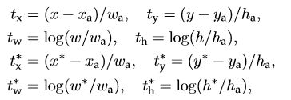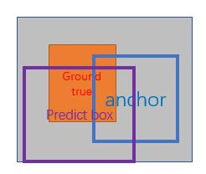
  - 其中 是：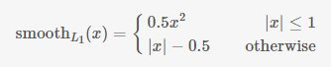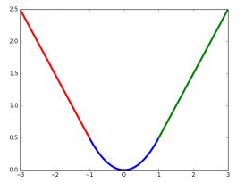

表示这些regressor的loss指针对正样本而言，因为负样本时=0该项被消去。
是关于两种类别 (object vs. not object) 的log loss
训练：正负样本的选择，文中提到如果对每幅图的所有anchor都去优化loss function，那么最终会因为负样本过多导致最终得到的模型对正样本预测准确率很低（It is possible to optimize for the loss functions of all anchors, but this will bias towards negative samples as they are dominate）。
训练RPN：文中提到如果每幅图的所有anchor都去参与优化loss function，那么最终会因为负样本过多导致最终得到的模型对正样本预测准确率很低。因此 在每幅图像中随机采样256个anchors去参与计算一次mini-batch的损失。正负比例1:1(如果正样本少于128则补充采样负样本)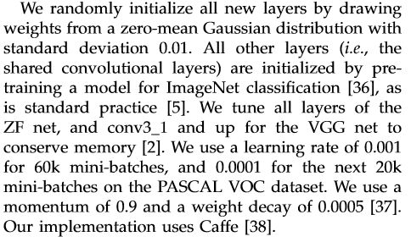

注意点：
在到达全连接层之前，卷积层和Pooling层对图片输入大小其实没有size的限制，因此RCNN系列的网络模型其实是不需要实现把图片resize到固定大小的；
n=3看起来很小，但是要考虑到这是非常高层的feature map，其size本身也没有多大，因此 3×33×3 9个矩形中，每个矩形窗框都是可以感知到很大范围的。

R-CNN -> SPP-Net -> Fast R-CNN -> Faster R-CNN 发展简介
参考网友：冯校
网址：https://blog.csdn.net/xyfengbo/article/details/70227173
（1）R-CNN处理流程：
首先Proposal Region，然后 CNN提取特征，之后用SVM分类器，最后再做Bbox regression
- R-CNN算法分为4个步骤：
- 候选区域生成：一张图像生成1K-2K个候选区域（采用selective Search方法）
- 特征提取：对每一个候选区域，使用深度卷积网络CNN提取特征
- 类别判断：特征送入每一类的SVM分类器，判别是否属于该类
- 位置精修：使用回归器精修候选框位置
- Selective Search主要思想：
- 使用一种过分割手段，将图像分割成小区域（1k-2k）
- 查看现有小区域，按照合并规则合并可能性最高的相邻两个区域。重复直到整张图像合并成一个区域位置
- 输出所有曾经存在过的区域，所谓候选区域
合并规则：
滑窗法：
选择性搜索法：
RPN(Region Proposal Network):
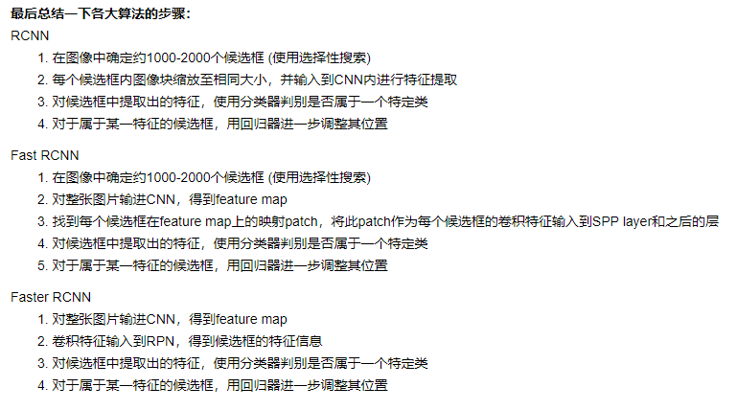
（2）Fast R-CNN处理流程：
在R-CNN中,即使使用了selective search等预处理步骤来提取潜在的bounding box作为输入， 但是R-CNN仍然会有严重的速度瓶颈，原因就是对所有的Region都要进行特征提取，Fast R-CNN正是为了解决这个问题诞生的，作者提出了一个可以看做单层SppNet的网络层，叫做ROI Pooling，这个网络层可以把不同大小的输入映射到一个固定尺度的特征向量，加入这个神奇的ROI Pooling层，对每一个region都提取一个固定维度的特征表示，在通过softmax进行分类识别。另外，RCNN的处理流程是先提出proposal,然后CNN提取特征，之后用SVM分类器，最后再做bbox regression，而在Fast-RCNN中作者巧妙的把bbox regression放进了神经网络内部，与region分类合并成为一个multi-task模型，实际实验也证明，这两个任务能够共享卷积特征，并相互促进。Fast-RCNN很重要的一个贡献是成功的让人们看到了Region Proposal+ CNN这一框架实时检测希望，原来多类检测真的可以在保证准确率的同时提高处理速度。

- Faster R-CNN处理流程：

ROI Pooling
首先需要介绍RCNN系列里的一个核心算法模块，即ROI Pooling。我们知道在ImageNet数据上做图片分类的网络，一般都是先把图片crop、resize到固定的大小（i.e. 224*224），然后输入网络提取特征再进行分类，而对于检测任务这个方法显然并不适合，因为原始图像如果缩小到224这种分辨率，那么感兴趣对象可能都会变的太小无法辨认。RCNN的数据输入和SPPNet有点类似，并不对图片大小限制，而实现这一点的关键所在，就是ROI Pooling网络层，它可以在任意大小的图片feature map上针对输入的每一个ROI区域提取出固定维度的特征表示，保证后续对每个区域的后续分类能够正常进行。
ROI Pooling的具体实现可以看做是针对ROI区域的普通整个图像feature map的Pooling，只不过因为不是固定尺寸的输入，因此每次的pooling网格大小得手动计算，比如某个ROI区域坐标为 ，那么输入size为 ，如果pooling的输出size为 ，那么每个网格的size为 ，具体代码可在roi_pooling_layer.cpp中的Forward_cpu

函数里找到，比较简单

Bounding-Box regression
参考网友：南有乔木ICT
网址：https://blog.csdn.net/zijin0802034/article/details/77685438

版权声明：本文为博主原创文章，未经博主允许不得转载。 https://blog.csdn.net/zijin0802034/article/details/77685438
Bounding-Box regression
最近一直看检测有关的Paper, 从rcnn， fast rcnn, faster rcnn, yolo, r-fcn, ssd，到今年cvpr最新的yolo9000。这些paper中损失函数都包含了边框回归，除了rcnn详细介绍了，其他的paper都是一笔带过，或者直接引用rcnn就把损失函数写出来了。前三条网上解释比较多，后面的两条我看了很多paper，才得出这些结论。

为什么要边框回归？
什么是边框回归？
边框回归怎么做的？
边框回归为什么宽高，坐标会设计这种形式？
为什么边框回归只能微调，在离Ground Truth近的时候才能生效？

为什么要边框回归？
这里引用王斌师兄的理解，如下图所示：
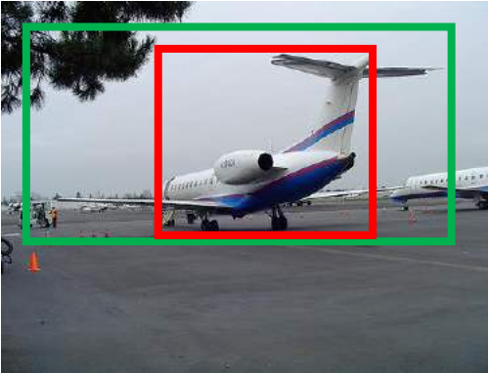
对于上图，绿色的框表示Ground Truth, 红色的框为Selective Search提取的Region Proposal。那么即便红色的框被分类器识别为飞机，但是由于红色的框定位不准(IoU<0.5)， 那么这张图相当于没有正确的检测出飞机。 如果我们能对红色的框进行微调， 使得经过微调后的窗口跟Ground Truth 更接近， 这样岂不是定位会更准确。 确实，Bounding-box regression 就是用来微调这个窗口的。

边框回归是什么？
继续借用师兄的理解：对于窗口一般使用四维向量(x,y,w,h) 来表示， 分别表示窗口的中心点坐标和宽高。 对于图 2, 红色的框 P 代表原始的Proposal, 绿色的框 G 代表目标的 Ground Truth， 我们的目标是寻找一种关系使得输入原始的窗口 P 经过映射得到一个跟真实窗口 G 更接近的回归窗口G^。

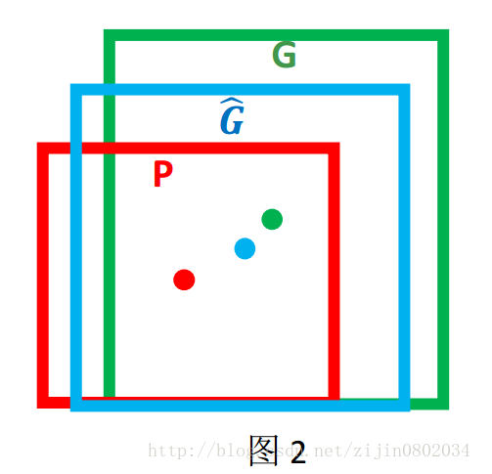
边框回归的目的既是：给定(Px,Py,Pw,Ph)寻找一种映射f， 使得f(Px,Py,Pw,Ph)=(Gx^,Gy^,Gw^,Gh^) 并且(Gx^,Gy^,Gw^,Gh^)≈(Gx,Gy,Gw,Gh)

边框回归怎么做的？
那么经过何种变换才能从图 2 中的窗口 P 变为窗口G^呢？ 比较简单的思路就是: 平移+尺度放缩

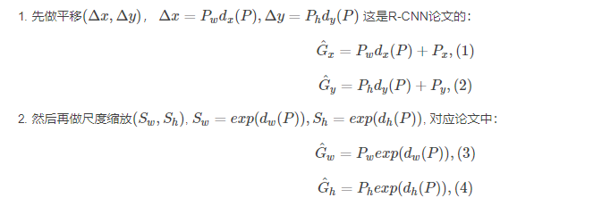
观察(1)-(4)我们发现， 边框回归学习就是dx(P),dy(P),dw(P),dh(P)这四个变换。下一步就是设计算法那得到这四个映射。
线性回归就是给定输入的特征向量 X, 学习一组参数 W, 使得经过线性回归后的值跟真实值 Y(Ground Truth)非常接近. 即Y≈WX 。 那么 Bounding-box 中我们的输入以及输出分别是什么呢？
Input:
RegionProposal→P=(Px,Py,Pw,Ph)，这个是什么？ 输入就是这四个数值吗？其实真正的输入是这个窗口对应的 CNN 特征，也就是 R-CNN 中的 Pool5 feature（特征向量）。 (注：训练阶段输入还包括 Ground Truth， 也就是下边提到的t∗=(tx,ty,tw,th))

Output:

需要进行的平移变换和尺度缩放 dx(P),dy(P),dw(P),dh(P)dx(P),dy(P),dw(P),dh(P)， 或者说是Δx,Δy,Sw,ShΔx,Δy,Sw,Sh 。 我们的最终输出不应该是 Ground Truth 吗？ 是的， 但是有了这四个变换我们就可以直接得到 Ground Truth， 这里还有个问题， 根据(1)~(4)我们可以知道， P 经过 dx(P),dy(P),dw(P),dh(P)dx(P),dy(P),dw(P),dh(P) 得到的并不是真实值 G， 而是预测值G^G^。 的确， 这四个值应该是经过 Ground Truth 和 Proposal 计算得到的真正需要的平移量(tx,ty)(tx,ty) 和尺度缩放(tw,th)(tw,th) 。
这也就是 R-CNN 中的(6)~(9)：
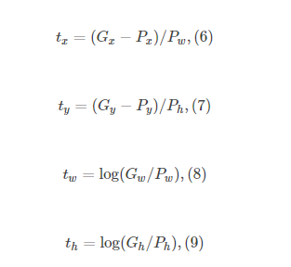
那么目标函数可以表示为 d∗(P)=wT∗Φ5(P)， Φ5(P)是输入 Proposal 的特征向量，w∗是要学习的参数（*表示 x,y,w,h， 也就是每一个变换对应一个目标函数） , d∗(P) 是得到的预测值。 我们要让预测值跟真实值t∗=(tx,ty,tw,th)差距最小， 得到损失函数为
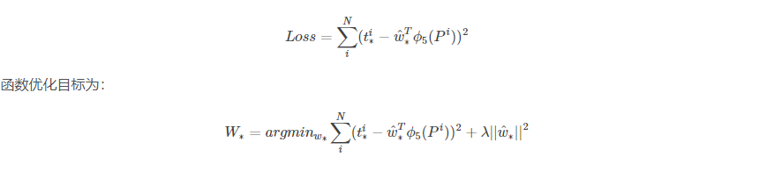
利用梯度下降法或者最小二乘法就可以得到 w∗。
为什么宽高尺度会设计这种形式？
这边我重点解释一下为什么设计的tx,ty为什么除以宽高，为什么tw,th会有log形式！！！
首先CNN具有尺度不变性， 以图3为例：
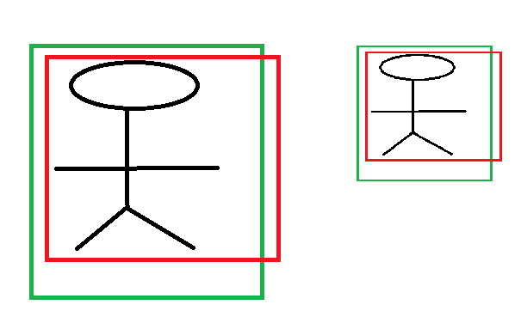
x,y 坐标除以宽高
上图的两个人具有不同的尺度，因为他都是人，我们得到的特征相同。假设我们得到的特征为ϕ1,ϕ2，那么一个完好的特征应该具备ϕ1=ϕ。ok，如果我们直接学习坐标差值，以x坐标为例，xi,pi 分别代表第i个框的x坐标，学习到的映射为f, f(ϕ1)=x1−p1，同理f(ϕ2)=x2−p2。从上图显而易见，x1−p1≠x2−p1。也就是说同一个x对应多个y，这明显不满足函数的定义。边框回归学习的是回归函数，然而你的目标却不满足函数定义，当然学习不到什么。

宽高坐标Log形式
我们想要得到一个放缩的尺度，也就是说这里限制尺度必须大于0。我们学习的tw,th怎么保证满足大于0呢？直观的想法就是EXP函数，如公式(3), (4)所示，那么反过来推导就是Log函数的来源了。
为什么IoU较大，认为是线性变换？
当输入的 Proposal 与 Ground Truth 相差较小时(RCNN 设置的是 IoU>0.6)， 可以认为这种变换是一种线性变换， 那么我们就可以用线性回归来建模对窗口进行微调， 否则会导致训练的回归模型不 work（当 Proposal跟 GT 离得较远，就是复杂的非线性问题了，此时用线性回归建模显然不合理）。这里我来解释：

Log函数明显不满足线性函数，但是为什么当Proposal 和Ground Truth相差较小的时候，就可以认为是一种线性变换呢？大家还记得这个公式不？参看高数1。
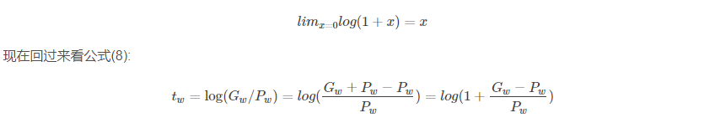
当且仅当Gw−Pw=0的时候，才会是线性函数，也就是宽度和高度必须近似相等。
对于IoU大于指定值这块，我并不认同作者的说法。我个人理解，只保证Region Proposal和Ground Truth的宽高相差不多就能满足回归条件。x,y位置到没有太多限制，这点我们从YOLOv2可以看出，原始的边框回归其实x，y的位置相对来说对很大的。这也是YOLOv2的改进地方。详情请参考我的博客YOLOv2。
总结
里面很多都是参考师兄在caffe社区的回答，本来不想重复打字的，但是美观的强迫症，让我手动把latex公式巴拉巴拉敲完，当然也为了让大家看起来顺眼。后面还有一些公式那块资料很少，是我在阅读paper+个人总结，不对的地方还请大家留言多多指正。

补充：
- 目标检测之Selective Search原理简述
参考网友：zizi7
网址：https://blog.csdn.net/zizi7/article/details/70274050
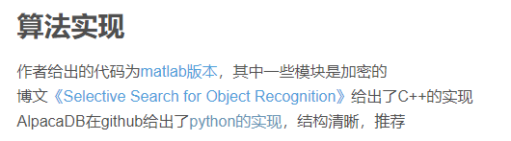
- 非极大值抑制（NMS）
参考网友：shuzfan
网址：https://blog.csdn.net/shuzfan/article/details/52711706
非极大值抑制算法核心：
抑制的过程是一个迭代—遍历—消除的过程
- R-CNN的整体流程
- 区域选择算法从原始图片中提取出1~2k个候选区域
- 对每一个候选区域用CNN提取特征，进行分类
- 利用NMS对候选框进行非极大值抑制

https://www.cnblogs.com/skyfsm/p/6806246.html
- 详解RPN网络
参考网友：懒人元
网址：https://blog.csdn.net/lanran2/article/details/54376126#commentsedit
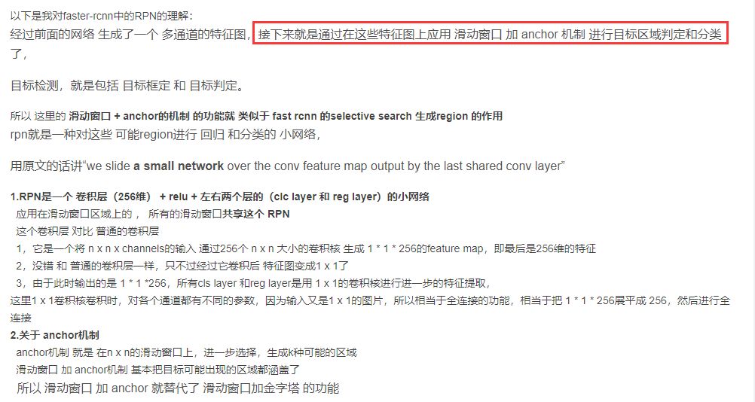
参考网友：https://blog.csdn.net/jxy0123456789/article/details/79596135
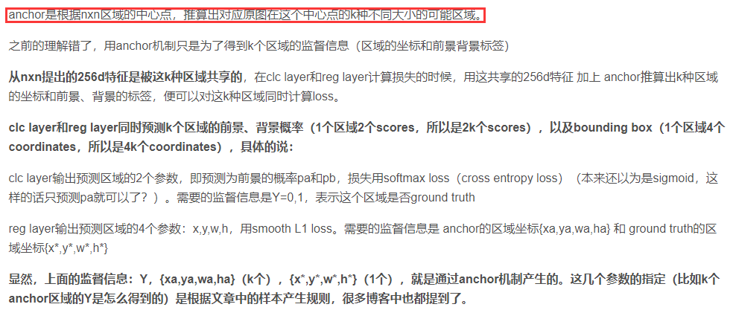

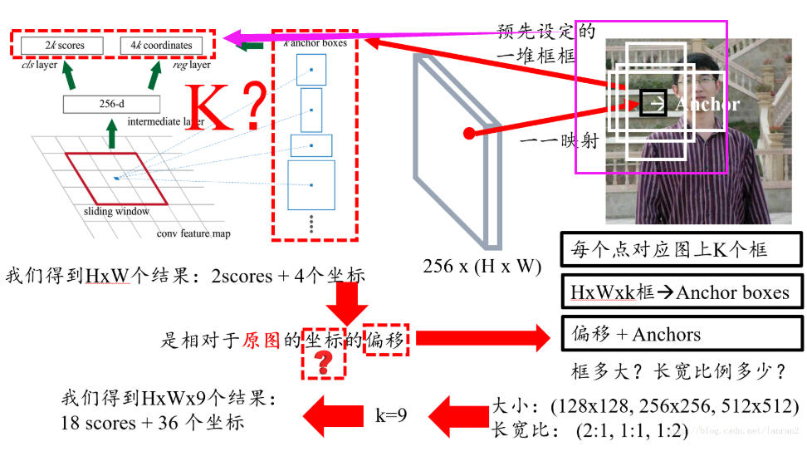
在RPN网络中，对特征图feature map上的每一个点映射回原图，然后得到9个anchor box，下一步是怎样对这9个anchor进行区域判定和分类的啊？

Yolo原理解析
- Yolov1中，每一个grid ceil会预测两个bouding box，这两个Bounding box是怎么预测出来的？
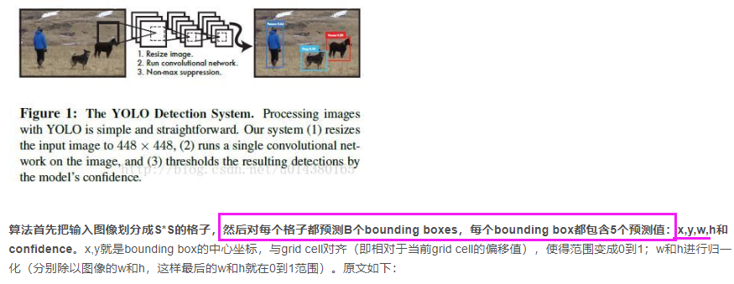

好的博客：
名称：深度学习基础 - 对象检测（CNN+滑窗+YOLO）
网址：https://blog.csdn.net/Snoopy_Yuan/article/details/80021504
名称：RCNN介绍
网址：https://blog.csdn.net/xyfengbo/article/details/70227173
该博客里面算法的细节介绍得比较清楚，图片说明

名称：目标检测之Yolo系列V1至V3改进详解
网址：https://blog.csdn.net/xd1723138323/article/details/82532973
该博客详细介绍了几个常用的概念

基于tensorflow的Yolo源代码解析
网址：https://blog.csdn.net/u013818406/article/details/73724824

从Yolo v1 到V3
网址：http://www.mamicode.com/info-detail-2314392.html

交叉熵的理解

